Министерство науки и высшего образования Российской Федерации Федеральное государственное автономное образовательное учреждение высшего образования

ТОМСКИЙ ГОСУДАРСТВЕННЫЙ УНИВЕРСИТЕТ СИСТЕМ

УПРАВЛЕНИЯ И РАДИОЭЛЕКТРОНИКИ (ТУСУР)

Кафедра компьютерных систем в управлении и проектировании (КСУП)

**РАЗРАБОТКА ПЛАГИНА «ЛЕСТНИЦА» ДЛЯ «КОМПАС-3D»**

ПОЯСНИТЕЛЬНАЯ ЗАПИСКА

по дисциплине

«Основы разработки САПР» (ОРСАПР)

Выполнил:

студент гр. 581

_________ Дей Д.В.

«___» ________________ 2024 г.

Проверил:

к.т.н., доцент каф. КСУП __________ Калентьев А.А.

«___» ________________2024

**1 Описание САПР**

* 1. Описание программы

КОМПАС-3D – это российская импортонезависимая система трёхмерного проектирования, ставшая стандартом для тысяч предприятий и сотен тысяч профессиональных пользователей.

КОМПАС-3D широко используется для проектирования изделий основного и вспомогательного производств в таких отраслях промышленности, как машиностроение (транспортное, сельскохозяйственное, энергетическое, нефтегазовое, химическое и т.д.), приборостроение, авиастроение, судостроение, станкостроение, вагоностроение, металлургия, промышленное и гражданское строительство, товары народного потребления и т. д.[1]

Данная САПР позволяет проектировать модели и сборки разного уровня сложности, благодаря разнообразному функционалу, включающего в себя работу как с 2-мерными эскизами, так и с 3D-моделями. В САПР есть возможность работать со всеми основными примитивами необходимыми для создания эскизов и моделей, а также существует достаточное количество инструментов для работы с 3D-моделями (вытягивание, вращение, вырезание и др.).

Компас 3D имеет множество прямых аналогов на рынке, среди них встречаются Autodesk Inventor, SOLIDWORKS и др.

В рамках дисциплины выбор данной САПР объясняется наличием описания API на русском языке, доступность учебной версии САПР без необходимости получать одобрения от компании, а также большим количеством информации на сторонних ресурсах на русском языке, позволяющим детальнее узнать о возможностях работы с САПР.

* 1. Описание API

API ([аббр.](https://ru.wikipedia.org/wiki/%D0%90%D0%B1%D0%B1%D1%80%D0%B5%D0%B2%D0%B8%D0%B0%D1%82%D1%83%D1%80%D0%B0" \o "Аббревиатура) от [англ.](https://ru.wikipedia.org/wiki/%D0%90%D0%BD%D0%B3%D0%BB%D0%B8%D0%B9%D1%81%D0%BA%D0%B8%D0%B9_%D1%8F%D0%B7%D1%8B%D0%BA) Application programming interface, дословно интерфейс программирования приложения) — программный интерфейс, то есть описание способов взаимодействия одной компьютерной программы с другими.[2]

Для подключения и работы с API на C# потребуется выполнить ряд следующих действий:

1. Включить в свойствах проекта функцию Register for COM Interop;
2. Создать DLL-обёртку для TLB Компас API с помощью Tlblmp.exe;
3. Подключить созданный DLL к проекту;
4. Зарегистрировать библиотеку в системе КОМПАС (а именно реализовать статический метод типа .htmSample с рядом настроек)
5. Зарегистрировать библиотеку на компьютере пользователя, воспользовавшись утилитой RegAsm.exe

Таблица 1.1 − Используемые свойства класса (интерфейса) Application

|  |  |  |
| --- | --- | --- |
| Название | Тип данных | Описание |
| ActiveDocument | ICompasDocument | Свойство, содержащее текущий активный документ |
| Documents | IDocuments | Коллекция всех открытых документов в приложении |
| Math2D | IMath2D | Интерфейс 2D математики |

Таблица 1.2 − Используемые методы класса (интерфейса) Application

|  |  |  |  |
| --- | --- | --- | --- |
| Название | Входные параметры | Тип возвращаемых данных | Описание |
| ExecuteCompasCommand | commandId, post | bool | Выполнение команды системы КОМПАС |
| MessageBoxEx | Text, caption, flags | long | Выдача всплывающего сообщения |

Таблица 1.3 − Используемые свойства класса (интерфейса) IDocuments

|  |  |  |
| --- | --- | --- |
| Название | Тип данных | Описание |
| Item | IKompasDocument | Документ, заданный по имени, ссылке или индексу |

Таблица 1.4 − Используемые методы класса (интерфейса) IDocuments

|  |  |  |  |
| --- | --- | --- | --- |
| Название | Входные параметры | Тип возвращаемых данных | Описание |
| Add | Type, Visible | IKompaDocument | Создаёт новый документ |
| Open | PathName, Visible, ReadOnly, LoadCOmbinationIndex | IKompaDocument | Открывает документ (существующий) |

Таблица 1.5 − Используемые свойства класса (интерфейса) IProcess2D

|  |  |  |
| --- | --- | --- |
| Название | Тип данных | Описание |
| Angle | double | Угол отклонения в градусах |
| X | double | Координата X |
| Y | double | Координата Y |

Таблица 1.6 − Используемые свойства класса (интерфейса) IProcess3D

|  |  |  |
| --- | --- | --- |
| Название | Тип данных | Описание |
| MateConstraintsObjects | Variant | Выбранные объекты для сопряжения |
| Placement | IPlacement3D | Положение объекта |
| TakeProcessObject | IModelObject | Объект, создаваемый в подпроцессе |

Таблица 1.7 − Используемые методы класса (интерфейса) IProcess3D

|  |  |  |  |
| --- | --- | --- | --- |
| Название | Входные параметры | Тип возвращаемых данных | Описание |
| RunTakeCreateObjectProcess | ProcessType, TakeObject, NeedCreateTakeObj, LostTakeObj | bool | Запустить подчинённый режим создания объектов |

1.3 Обзор аналогов плагина

Первым аналогом является инструмент Autodesk Inventor «Frame Generator» [3], который предназначен для создания различных металлоконструкций (столы, рамы, каркасы, ограждения и т.д.) для промышленных целей и может быть адаптирован для проектирования вертикальных лестниц. Интерфейс взаимодействия представлен на рисунке 1.1.

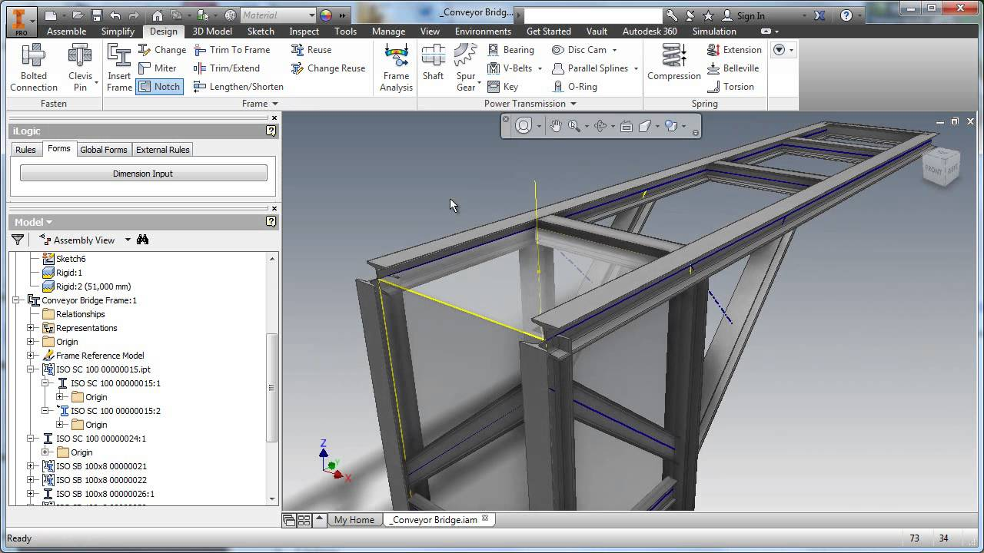

Рисунок 1.1 − Интерфейс Autodesk Inventor «Frame Generator»

Второй аналог. SolidWorks предлагает возможности для создания вертикальных лестниц через модуль Weldment [4], который специально разработан для работы с металлоконструкциями. Этот инструмент предоставляет возможность проектировать каркасные конструкции, такие как пожарные лестницы и промышленные стремянки. Weldment включает набор стандартных профилей, из которых можно создать конструкцию лестницы, добавляя нужные элементы, такие как ступени и поручни.

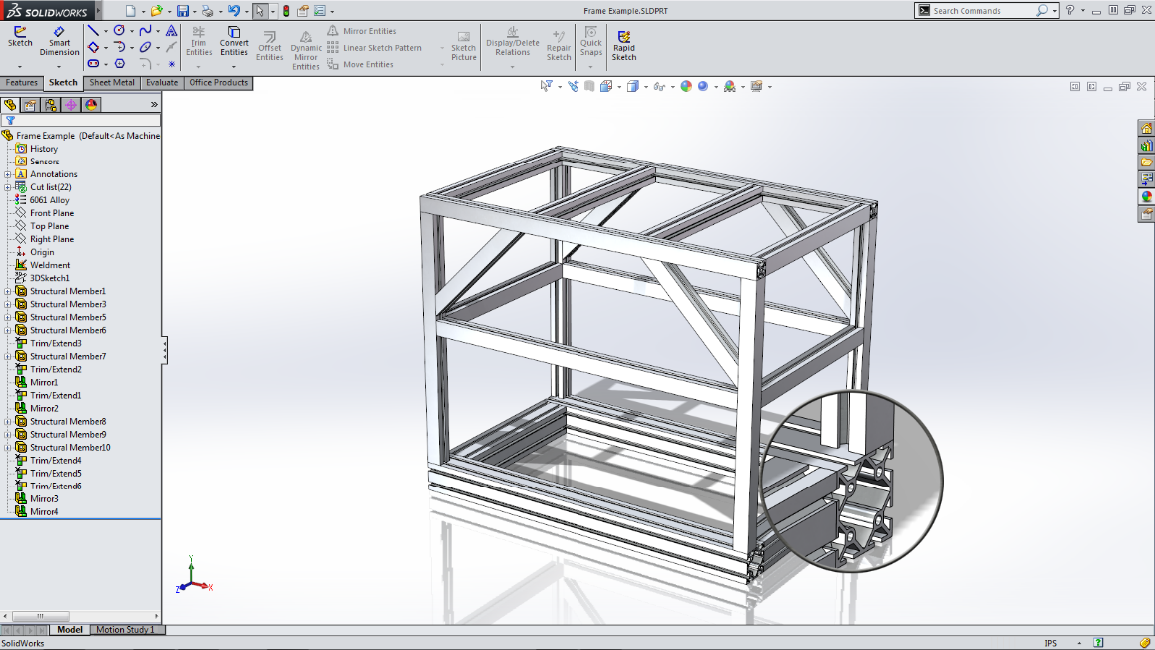

Рисунок 1.2 − Интерфейс SolidWorks Weldment

**2 Описание предмета проектирования**

Лестница – функциональный и конструктивный элемент, обеспечивающий вертикальные связи. Вертикальная лестница – разновидность лестницы, устанавливаемой на максимально возможный угол наклона и требующей использование рук при подъеме и спуске. Представляет из себя конструкцию с двумя продольными стержнями (тетивы), на которые перпендикулярно стержням закрепляются перегородки (ступени) [6].

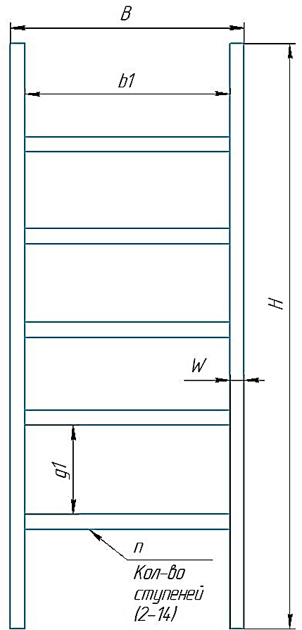

Рисунок 2.1 – Чертеж лестницы.

***Изменяемые параметры для плагина*** (также все обозначения показаны на рисунке 2.1):

− Высота лестницы *H* (900 — 5000 мм, определяется по формуле:   
*H = (n+1)g1 + nW*;

− Количество ступеней *n* (2 — 14);

− Расстояние между ступенями *g1* (300 — 340 мм);

− Ширина ступени *b1* (460 — 800 мм);

− Толщина профиля *W* (30 — 55 мм).

**3 Проект системы**

3.1 UML диаграмма классов

Unified Modeling Language (UML) − стандартный язык визуального моделирования, предназначенный для моделирования бизнес-процессов и аналогичных процессов, анализа, проектирования и реализации систем на основе программного обеспечения [5].

UML − общий язык для бизнес-аналитиков, архитекторов и разработчиков программного обеспечения, используемый для описания, спецификации, проектирования и документирования существующих или новых бизнес-процессов, структуры и поведения артефактов программных систем.

UML диаграмма классов для плагина «Лестница» представлена на рисунке 3.1.

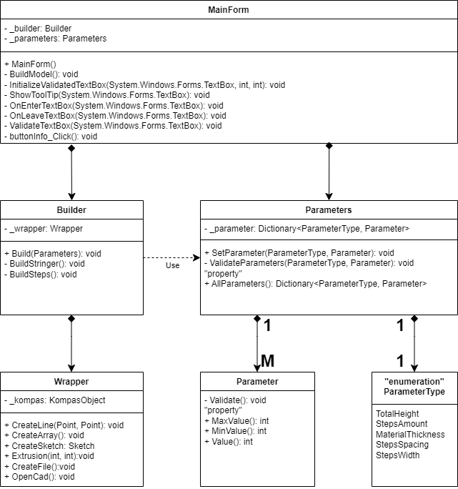

Рисунок 3.1 − UML диаграмма классов для плагина

В таблицах ниже представлена информация о свойствах и методах каждого из классов.

Таблица 3.1 − Свойства класса MainForm

|  |  |  |
| --- | --- | --- |
| Название | Тип данных | Описание |
| _builder | Builder | Хранит в себе объект построения |
| _parameters | Parameters | Хранит в себе параметры для объекта построения |

Таблица 3.2 − Методы класса MainForm

|  |  |  |
| --- | --- | --- |
| Название | Входные параметры | Описание |
| BuildModel | object sender, EventArgs e | Построение модели по заданным параметрам |
| InitializeValidatedTextBox | System.Windows.Forms.TextBox textBox, int minValue, int maxValue | Инициализация текстового поля |
| ShowToolTip | System.Windows.Forms.TextBox textBox | Вывод подсказки |
| OnEnterTextBox | System.Windows.Forms.TextBox textBox | Обработчик начала ввода в текстовое поле |
| OnLeaveTextBox | System.Windows.Forms.TextBox textBox | Обработчик окончания ввода в текстовое поле |
| ValidateTextBox | System.Windows.Forms.TextBox textBox | Валидация значения |
| buttonInfo_Click | object sender, EventArgs e | Вывод подробной информации |

Таблица 3.3 − Свойства класса Parameters

|  |  |  |
| --- | --- | --- |
| Название | Тип данных | Описание |
| _parameter | Dictionary<ParametersType, Parameter> | Хранит в себе словарь с параметрами объекта построения |
| AllParameters | Dictionary<ParameterType, Parameter> | Хранит в себе словарь с параметрами |

Таблица 3.4 − Методы класса Parameters

|  |  |  |
| --- | --- | --- |
| Название | Входные параметры | Описание |
| SetParameter | ParameterType, Parameter | Установка параметра |
| ValidateParameters | ParameterType, Parameter | Валидация параметров |

Таблица 3.4 − Свойства класса Builder

|  |  |  |
| --- | --- | --- |
| Название | Тип данных | Описание |
| _wrapper | Wrapper | Хранит в себе объект обёртки API |

Таблица 3.5 − Методы класса Builder

|  |  |  |  |
| --- | --- | --- | --- |
| Название | Входные параметры | Тип возвращаемых данных | Описание |
| Build | Parameters | − | Построение модели по заданным параметрам |
| BuildStringer | − | − | Построение тетивы |
| BuildSteps | − | − | Построение ступеней |

Таблица 3.6 − Свойства класса Parameter

|  |  |  |
| --- | --- | --- |
| Название | Тип данных | Описание |
| MaxValue | int | Максимально допустимое значение параметра |
| MinValue | int | Минимально допустимое значение параметра |
| Value | int | Значение параметра |

Таблица 3.7 − Методы класса Parameter

|  |  |
| --- | --- |
| Название | Описание |
| Validate | Валидация параметра |

Таблица 3.6 − Свойства класса Wrapper

|  |  |  |
| --- | --- | --- |
| Название | Тип данных | Описание |
| _kompas | KompasObject | Объект КОМПАС-3Д |

Таблица 3.7 − Методы класса Wrapper

|  |  |  |  |
| --- | --- | --- | --- |
| Название | Входные параметры | Тип возвращаемых данных | Описание |
| CreateLine | Point, Point | − | Создание линии |
| CreateSketch | − | Sketch | Создание эскиза |
| CreateArray | − | − | Создание массива элементов |
| Extrusion | int, int | − | Выдавливание эскиза |
| CreateFile | − | − | Создание файла |
| OpenCAD | − | − | Открытие Компас3D |

3.2 Макеты пользовательского интерфейса

На рисунке 3.2 представлен макет пользовательского интерфейса.

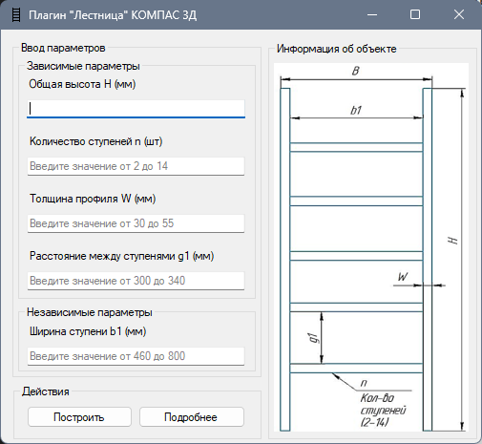

Рисунок 3.2 − Макет пользовательского интерфейса

Валидация в макете пользовательского интерфейса предполагает отображение пользователю ввод неправильного значения. Пользователь может ввести такие параметры, которые исключат возможность правильного построения объекта, поэтому в макете происходит пометка полей красным цветом при ошибочных значениях. Введенные зависимые параметры подставляются в равенство *H = (n+1)g1 + nW*, по результатам которого в ходе валидации выясняется, подходит ли введенное значение. Например, при высоте 900 мм и 14 ступеней не может быть расстояние между ступенями 300 мм. Реакция системы на ошибки ввода представлена на рисунке 3.3.

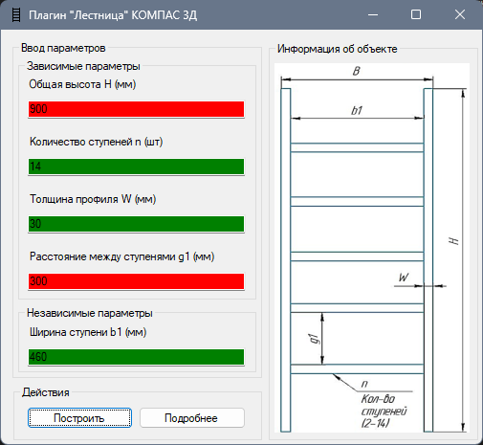

Рисунок 3.3 – Реакция системы на ошибки в введенных параметрах

**4 Список источников**

1. КОМПАС-3D [Электронный ресурс]. − Режим доступа <https://kompas.ru/kompas-3d/about/> (дата обращения 18.11.2024)
2. API [Электронный ресурс]. − Режим доступа <https://habr.com/ru/articles/464261/> (дата обращения 18.11.2024)
3. Autodesk Inventor «Frame Generator» [Электронный ресурс]. − Режим доступа https://sapr.ru/article/16670 (дата обращения 18.11.2024)
4. SolidWorks Weldment. [Электронный ресурс]. − Режим доступа https://help.solidworks.com/2021/english/SolidWorks/sldworks/c_weldments_overview.htm (дата обращения 18.11.2024)
5. UML Online. [Электронный ресурс]. – Режим доступа <https://www.uml-diagrams.org/?ref=website-popularity> (дата обращения 18.11.2024)
6. ГОСТ 26887-86 – 1986 «Площадки и лестницы для строительно-монтажных работ».